
Mathe sicher können
Diagnose- und Fördermaterial

B1 Brüche und Prozente verstehen

 | 

Inhalt
Baustein B1A | Ich kann Anteile bestimmen und darstellen  Diagnosematerial (1 Seite Standortbestimmung)  Fördermaterial in drei Fördereinheiten (6 Seiten)
Baustein B1B | Ich kann Prozente bestimmen und darstellen  Diagnosematerial (1 Seite Standortbestimmung)  Fördermaterial in drei Fördereinheiten (3 Seiten)
Baustein B1C | Ich kann Anteile nehmen von Mengen  Diagnosematerial (1 Seite Standortbestimmung)  Fördermaterial in drei Fördereinheiten (4 Seiten)  Arbeitsmaterial Tabelle und Streifen für das Anteil-Nehmen (2 Seiten)
 | Dieses Material wurde durch Andrea Schink & Susanne Prediger in 2014 konzipiert und mithilfe von  Lena Wessel und Lena Böing in 2023–26 für die 2. Auflage leicht überarbeitet. Es kann unter der Creative Commons Lizenz BY-NC-SA (Namensnennung – Nicht Kommerziell – Weitergabe unter gleichen Bedingungen) 4.0 International weiterverwendet werden.
Zitierbar als | Schink, Andrea, Prediger, Susanne & Wessel, Lena (2026). Mathe-sicher-können-Diagnose- und Förderbausteine B1: Brüche und Prozente verstehen. In Prediger, S., Selter, C., Hußmann, S. & Nührenbörger, M. (Hrsg.). (2026). Mathe sicher können: Diagnose- und Förderkonzept zur Sicherung mathematischer Basiskompetenzen. Brüche, Prozente, Dezimalzahlen (2. Auflage). Cornelsen. Open Educational Resources unter mathe-sicher-koennen.dzlm.de/bpd/#B1
Hinweis zu  verwandtem Material | Zu dem MSK-Diagnose- und Fördermaterial sind auch Didaktische Kommentare und Fortbildungsfilme verfügbar sowie Erklärvideos für Lernende, alles frei verfügbar unter mathe-sicher-koennen.dzlm.de/bpd#B1. Die digitalen Bruchstreifen unter https://dzlm.de/vam/msk-bruchstreifen.html helfen beim Veranschaulichen. Sie werden aber erst ab Baustein B2 systematisch genutzt. Das MSK-Fördermaterial wird gedruckt vom Cornelsen-Verlag verkauft.

A | Kann ich Anteile von einem Ganzen bestimmen und darstellen?
1 | Ein Stück vom Ganzen bestimmen und darstellen
 | a) | Gib den Anteil für den grauen Teil  als Bruch an. | b) | Zeichne den Teil farbig ein,  sodass der Anteil passt.
  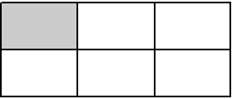 | Anteil:
  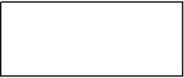 | Anteil:  1  8
 | c) | Gib den Anteil an, indem Du den grauen Teil am Ganzen als Bruch beschreibst.
 |  | (1) |  | (2)
  Anteil:
  Anteil:
 | d) | Erkläre deinen Lösungsweg zum Bild 2 aus c):
2 | Mehrere Stücke vom Ganzen bestimmen und darstellen
 | a) | Gib den Anteil an, indem Du den grauen Teil am Ganzen als Bruch beschreibst.
 |  | (1) |  | (2)
  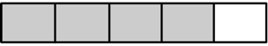 | Anteil:
  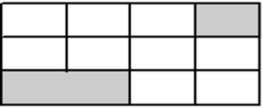 | Anteil:
 | b)
  Erkläre deinen Lösungsweg
  zum Bild 2 aus a):
 | c) | Zeichne für beide Bilder den Teil farbig ein, sodass der Anteil passt.
 |  | (1) |  | (2)
  Anteil:
  7
  10
  Anteil:
  3
  4

A | Ich kann Anteile von einem Ganzen bestimmen und darstellen
1 | Ein Stück vom Ganzen bestimmen und darstellen
1.1 | Welchen Anteil bekommt ein Kind?
 | a) | 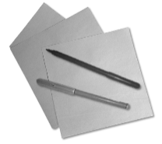  Wie muss man schneiden, wenn sich mehrere Kinder gerecht  einen Blechkuchen teilen? Welchen Anteil bekommt ein Kind?  Falte zuerst ein Blatt so, wie du den Kuchen schneiden würdest.  Ergänze dann die Tabelle. Erkläre, wie du dabei vorgegangen bist.
  Situation | Bild: Das bekommt ein Kind | Anteil für ein Kind
  1 Kuchen für 2 Kinder: |  | 1  2
  1 Kuchen für 4 Kinder | 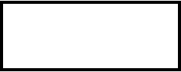
  1 Kuchen für 6 Kinder
  1 Kuchen für 8 Kinder
 | b) | Was passiert mit dem Anteil für ein Kind, wenn doppelt so viele Kinder mitessen?  Was passiert mit dem Anteil für ein Kind, wenn immer mehr Kinder dazukommen?
1.2 | Anteile von verschiedenen Kuchen
 | a) | Hier sind verschiedene Kuchen. Die Kinder bekommen immer das graue Stück.  Welcher Anteil vom ganzen Kuchen ist das jeweils?
  (1) | (2) | (3) | (4)
 | b) | Vergleiche Bild (1) und Bild (2) aus a).  Der Teil im Bild ist gleich groß, das Ganze wird größer. Was ist mit dem Anteil?  Vergleiche auch die anderen Bilder. Welche Muster kannst du finden?
 | c) | Vergleiche auch Bild (2) und Bild (4) aus a).  Das Ganze hat gleich viele Stücke, aber es ist unterschiedlich groß gezeichnet.  Was ist mit dem Anteil?
1.3 | 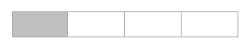  Was hat der Bruch mit dem Bild zu tun?  Anteil
 | a) | Nutze die Wortkärtchen, um zu erklären:  Wie findet man heraus,  welcher Bruch zu diesem Bild passt? | markierter Teil  gleich große Stücke  Ganzes einteilen  Teil vom Ganzen
 | b) | Schreibe den Text ab und ergänze die fehlenden Begriffe und Angaben.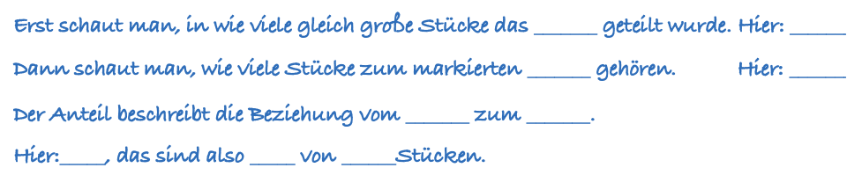
B1A1 | c) |   Schaut nun das Erklärvideo und erklärt danach noch einmal  mit den Wörtern und Satzbausteinen aus a).  mathe-sicher-koennen.dzlm.de/ erklaervideos?nid=690
1.4 | Anteile bestimmen und ablesen
 | a) | Bestimme für jedes Bild den Anteil. Wie könnte es weitergehen?
   | 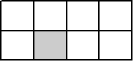 | 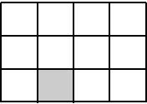
 | b) | Zeichne für jedes Bild den Teil ungefähr passend ein. Wie könnte es weitergehen?
  1  6  Anteil: | 1  8  Anteil: | 1  10  Anteil: | Anteil:
 | c) | Zeichne für jedes Bild den Teil zu einem Viertel ungefähr passend ein. Ergänze ein 4. Bild.
  1  4  Anteil: | 1  4  Anteil: | 1  4  Anteil: | 1  4  Anteil:
 | d) | Vergleiche jeweils die Bilder innerhalb der einzelnen Aufgabenteile a), b) und c).  Was stellst du fest?
 | e) | Eine Person erfindet eine Aufgabe wie in a) oder b), die andere Person löst die Aufgabe.  Wechselt euch ab.
1.5 | Was passt zu Achteln?  1  8
 | a) | Was passt zum Anteil ? Erkläre.
  (1) | (2) | (3) | (4) | (5)
   |  | 8 Kinder teilen sich eine Pizza. Dann bekommt jedes Kind ...
 | b) |   Kenan  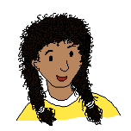  1  8  1  8  Das ist nicht !  Da fehlt die 1.  Emily  Das Bild passt zu ,  denn es sind acht Stücke.
 |  | Was meint Emily mit „Da fehlt die 1.“? Erkläre.
1.6 | Anteile herausfinden  1  4
Emily hat das Bild für den Bruch gezeichnet:
Doch! Ich male sie mir im Kopf so ein, dass ich sie sehen kann.
Emily
Dein Bild ist komisch.
Die 4 sieht man ja gar nicht!
Kenan
 | a) | Was meint Kenan?  Ergänze das Bild so, wie Emily es sich vorstellen könnte.  Tipp: Du kannst das Bild auch nachlegen.
 | b) | 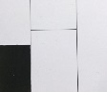  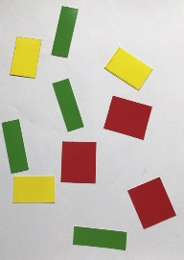  Sieh dir das Anteile-Puzzle an:  - Finde den Anteil vom dunklen Teil  des Rechtecks heraus.  - Welche Puzzle-Stücke helfen dir dabei?  Warum?

2 | Mehrere Stücke vom Ganzen bestimmen und darstellen
2.1 | Einen größeren Teil vom Ganzen bekommen
 | a) | Emily hat großen Hunger: Sie nimmt sich direkt mehrere Stücke  vom Kuchen. Welchen Anteil vom ganzen Kuchen hat sie gegessen?
 | b) | 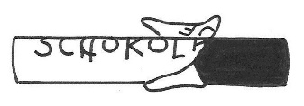  Welchen Anteil vom Schokoriegel bekommt Tim?  Ergänze die Tabelle mit den passenden Zahlen und Brüchen.  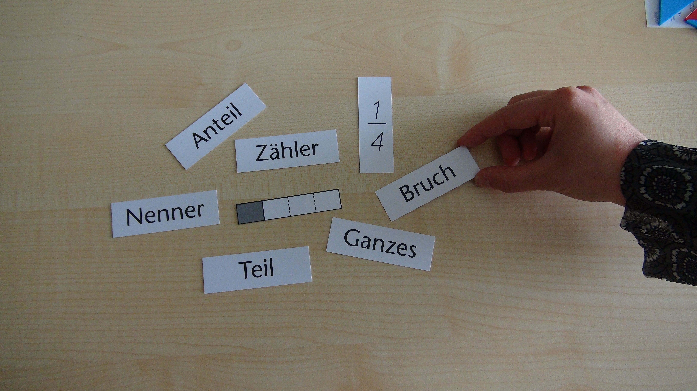  Zähler  Nenner
  So viele Stücke hat der  ganze Riegel: | Diesen Teil (also so viele gleich große Stücke) bekommt Tim: | Teil vom Ganzen im Bild  Das bekommt Tim: | Tims Anteil vom  Schokoriegel:
  5 | 1 |  | 1  5
 | c) | Kenan  3  5  3  5  Erkläre den Anteil mit dem Schokoriegel. Warum passt die Bezeichnung „Zähler“?
 | d) | Ergänze diese Erklärung:  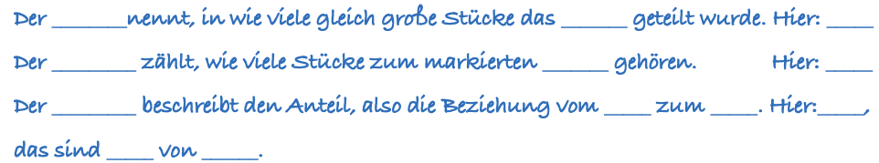
B1A2 | e) |   Schaut nun das Erklärvideo und erklärt danach nochmal  mit den Wörtern und Satzbausteinen aus d).  - Was habt ihr genauso beschrieben?  - Was hat das Video noch erklärt?  mathe-sicher-koennen.dzlm.de/ erklaervideos?nid=691
2.2 | Anteile in Bruchstreifen markieren
 | a) |  |   Nutze die digitalen Bruchstreifen zur Bearbeitung der Aufgabe:  2  8  3  5  Digitale  Bruchstreifen  dzlm.de/vam/msk-bruchstreifen.html  Stelle und an zwei Bruchstreifen dar. Überlege dazu:  - Welchen Bruchstreifen wählst du warum aus?  - Wie viele Stücke markierst du? Warum?  4  7
 | b) |  | Stelle den Anteil in einem passenden Bruchstreifen dar.  Was passiert mit dem Anteil, wenn du die Länge des Bruchstreifens veränderst?
 | c) |  | Stellt euch gegenseitig Aufgaben mit dem digitalen Bruchstreifen: Eine Person stellt eine Aufgabe wie in a) oder b), die andere Person löst die Aufgabe. Wechselt euch ab.
2.3 | Anteile einzeichnen  3  4
Zeichne auf Papier oder mit digitalen
Bruchstreifen aus 2.2 den Anteil ein.
Vergleiche die Brüche und Bilder miteinander.
3
8
3
16

2.4 | Anteile ablesen I
 | a) |  | Lies die Anteile ab. Vergleiche die Anteile. Was fällt dir auf?
 | b) |  | Lies die Anteile ab. Findest du hier auch ein Muster? Ergänze ein 4. Bild.
 | c) |  | Eine Person stellt eine Aufgabe wie in a) oder b), die andere Person löst die Aufgabe.  Wechselt euch ab.  3  4
 | d) |  | Erkläre: Was ist an immer gleich, auch wenn das Bild dazu anders aussehen kann?  5  6
 | e) |  | Finde selbst drei verschiedene Bilder zum Anteil . .

2.5 | Verschiedene Stücke zusammenfassen
Jonas und Emily bekommen jeweils etwas von einem Kuchen geschenkt.
Markiere den Teil, den sie bekommen, sodass der Anteil passt.
4
12
4
6
Jonas bekommt vom Kuchen. | Emily bekommt vom Kuchen.

2.6 | Anteile herausfinden
 | a) |   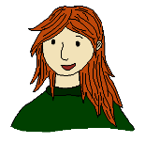  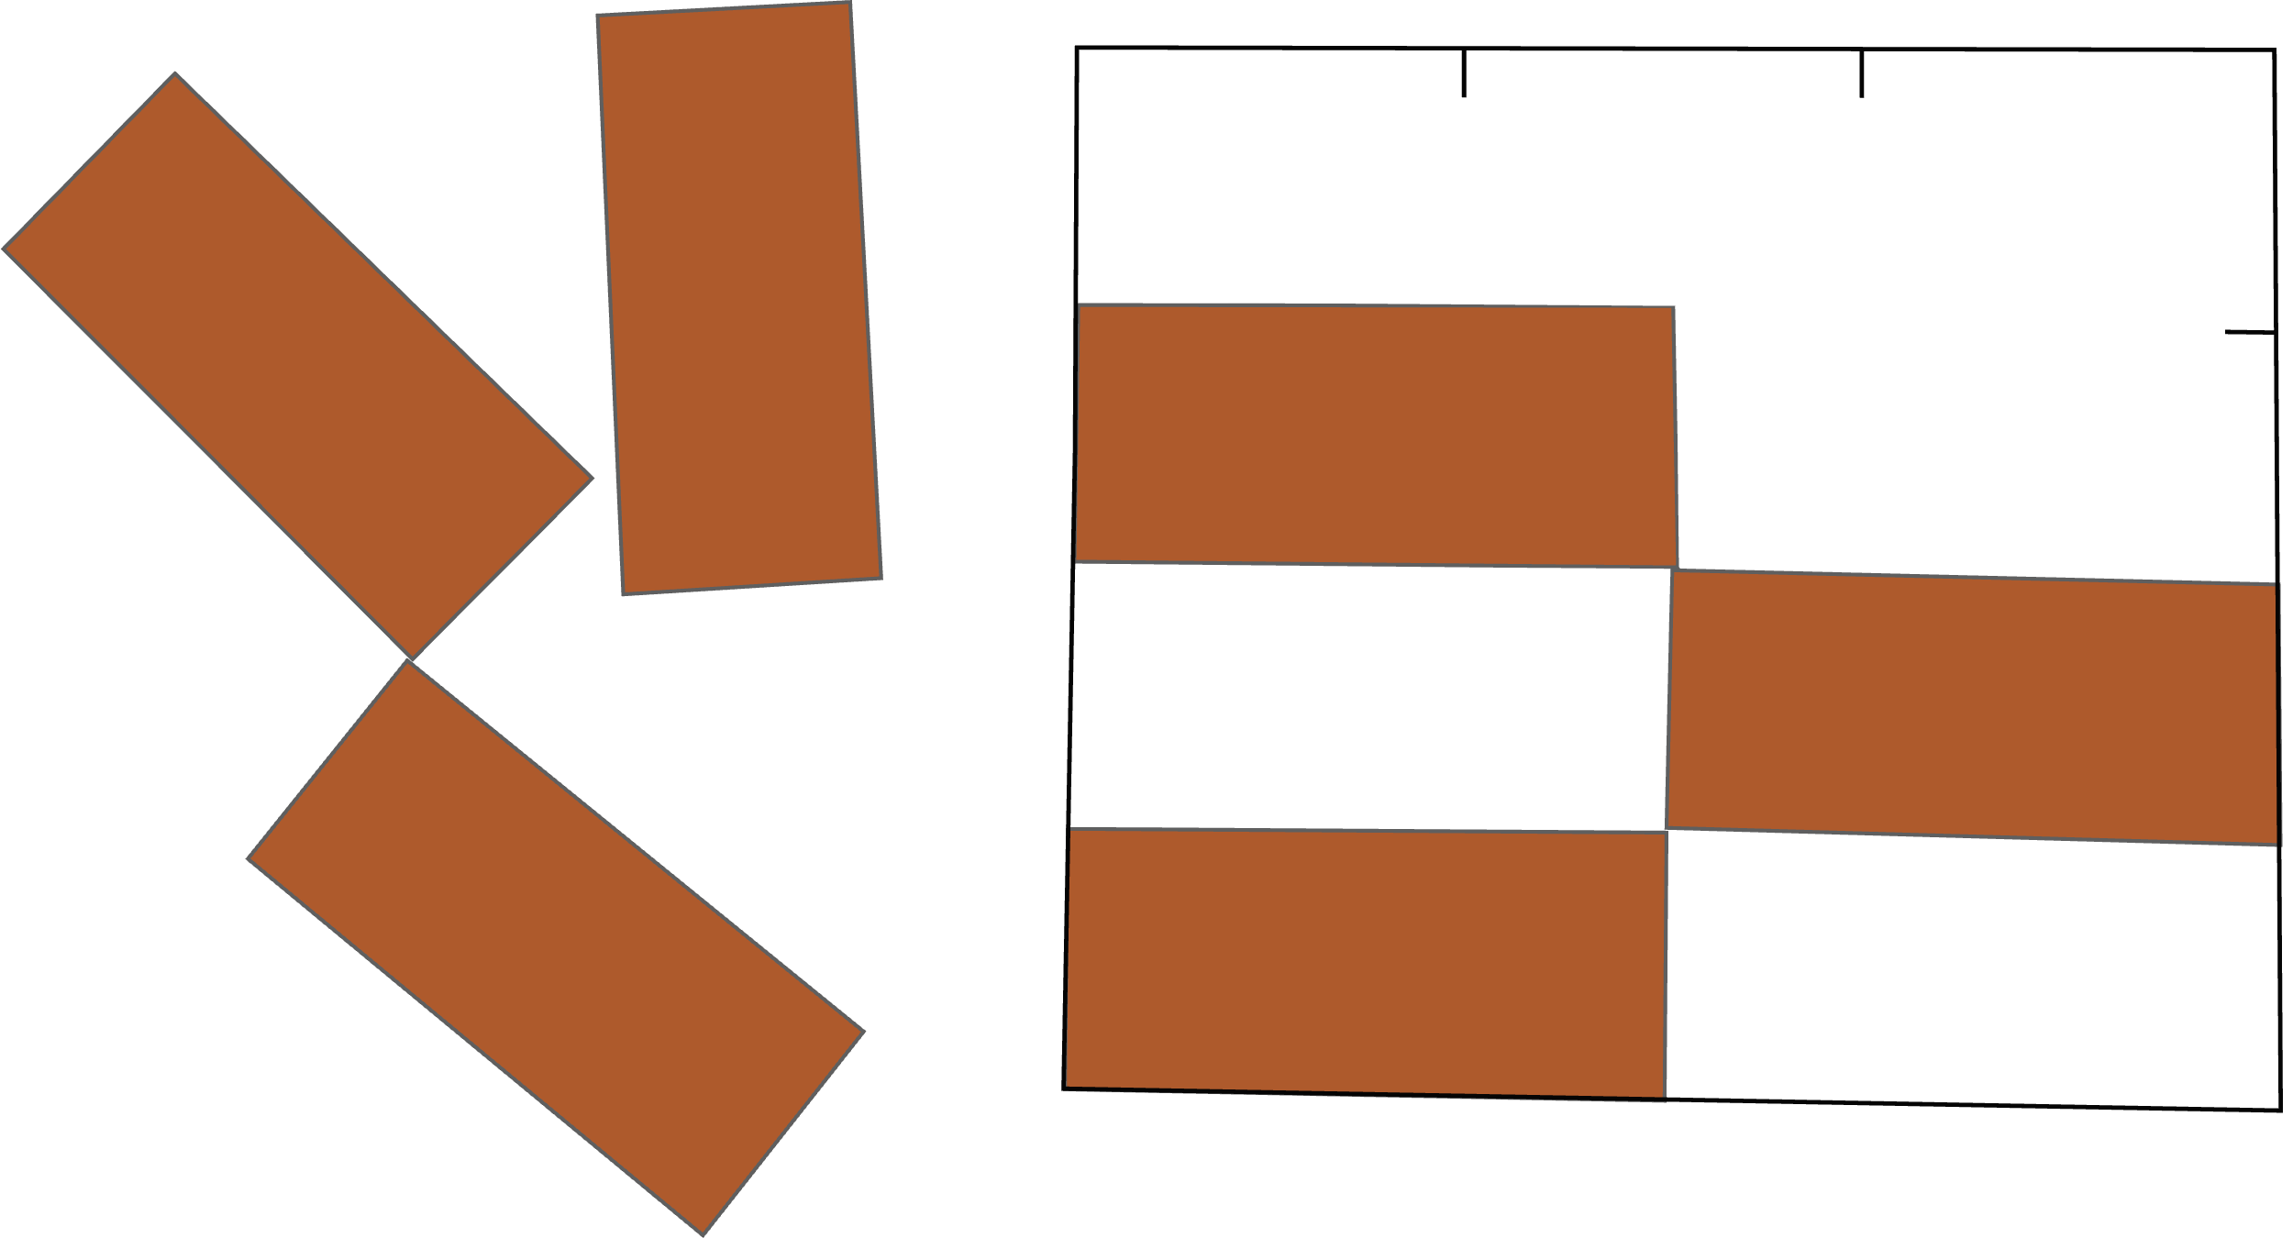  Hilf Tara und Leonie, den Anteil am Rechteck herauszufinden. Wie gehst du vor?  Wie soll man denn hier den Anteil rausfinden?  Ich lege das Muster mal nach.  Tara  Leonie
 | b) | Bestimme auch hier die Anteile.
  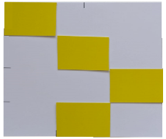  (1) | 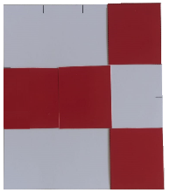  (2)  rot | 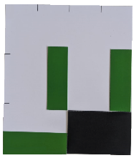  (3)*  schwarz  grün | 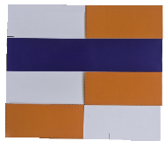  (4)  blau  gelb |  |  | _______________
  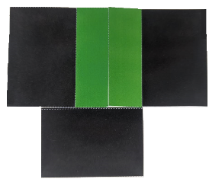  (5) | (6)  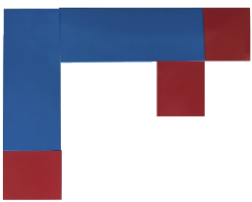
 | c) | Leonie wundert sich über das Bild:  Was meint Leonie? Worauf muss man beim Anteile-Ablesen achten?  Leonie  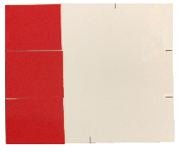  Aber wieso ist das und nicht ?  Da sind doch 7 Teile und nicht 3 ...  1  3  1  7
 | d) | Legt selbst ähnliche Bilder und löst sie gegenseitig.

B | Kann ich Prozente bestimmen und darstellen?
1 | Prozente in Bruchstreifen bestimmen und darstellen  301  100
 | a) | Schreibe als Prozent: = %.
 | b) | Lies ab, wie viel Prozent vom Streifen gefärbt sind. Gib den Anteil auch als Bruch an.  0  1
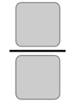
Anteil in Prozent: % = Anteil als Bruch

 | 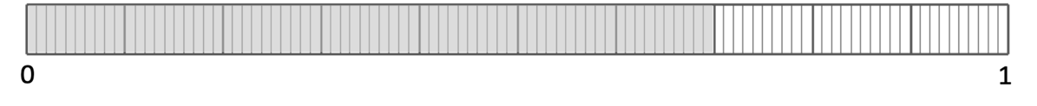
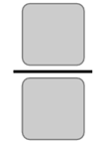
Anteil in Prozent: % = Anteil als Bruch
 | c) | Zeichne die Prozente farbig ein. Gib den Anteil auch als Bruch an.  1  0  Anteil in Prozent: 45 % = Anteil als Bruch
0
1
 |  | Anteil in Prozent: 50 % = Anteil als Bruch
 | d) | Zeichne den Anteil farbig ein. Gib auch die Prozentzahl an.  201  100  1  0
 |  | Anteil in Prozent: % = Anteil als Bruch
6
10
0
1
Anteil in Prozent: % = Anteil als Bruch

 | B |  | Ich kann Prozente bestimmen und darstellen
 | 1 |  | Prozente in Bruchstreifen bestimmen und darstellen
 | 1.1 |  | Anteile in Download-Balken bestimmen
 |  |  | a) | Kenan lädt Dateien herunter und schaut sich den Download-Balken an:
1,0 GB von 2,0 GB
Abbrechen
Kenan

Jetzt hat der Computer ungefähr die Hälfte geladen.

 |  |  |  | Stimmt das, was Kenan sagt? Wie kannst du das überprüfen?
 |  |  | b) | 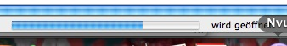  Der Download-Balken am Computer sieht fast so aus wie ein Bruchstreifen.  Zeichne in dem Bruchstreifen unten drunter ein, wie viel schon geladen ist.
1,0 GB von 4,0 GB
Abbrechen
0
1
2
 |  |  |  | 0
 |  |  | c) | Der Rechner lädt immer weiter, wie viele Viertel sind jetzt geladen?  Zeichne ein und schreibe dazu.
1,0 GB von 4,0 GB
2,0 GB von 4,0 GB
3,0 GB von 4,0 GB
4,0 GB von 4,0 GB

 |  |  | d) | Welchen Anteil muss der Computer in c) jeweils noch laden?
 |  |  | e) | Wie viele Zehntel sind jetzt geladen?  9,0 GB von 10,0 GB  Abbrechen
1.2 |  | 100 % im Download-Balken
 |  | a) |  |  | Der Computer gibt Fortschrittsbalken auch oft mit Prozenten an.  Prozente sind auch Anteile, denn Pro-Cent heißt „pro Hundert“:  20  100  10  100  10 % bedeutet 10 pro 100, also , 20 % bedeutet und so weiter …  Schreibe die fehlenden Anteile und die Prozente an den Hundertstel-Streifen.
 |  | 0 %  10 %  100 %  %  %  %  %  %  % |  |  | %  %
 |  | 0  10  100  100  100  100  20  100  70  100 |  |  | 43  100
 |  | b) |  |  | Wie viel Prozent sind ? Zeige an dem Streifen aus a).  Wie viele Hundertstel sind 75 %? Zeige an dem Streifen aus a).

1.3 | Prozent, Hundertstel und Zehntel  2  10  Ich schreibe 20 %  auch so:
 | a) | 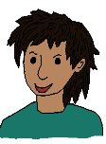  Überprüfe Kenans Idee an den zwei Bruchstreifen.  Kenan  Wie könnte Kenan 20 % noch anders schreiben?
 | 0  1000  0  10 | 10  10  100  1000
 | b) |   Schreibe auch die anderen Prozente als Brüche mit Nenner 10 auf: 10 % = , ...  100  Tara
 |  | sind 4 %.
 | c)  0  1000 | Hat Tara Recht?  4  10  Überprüfe am Zehntel- und am Hundertstel-Streifen.  100  1000

1.4 | Anteile mit Streifen bestimmen
 | a) | Welchen Anteil hat der Computer von der Datei kopiert?  dzlm.de/vam/msk-bruchstreifen.html  Digitale  Bruchstreifen  Gib den Anteil in Hundertstel und in Prozent an.  Du kannst ihn dazu auch auf die digitalen Streifen übertragen  oder den Hundertstelstreifen aus Papier nutzen.

8,0 GB von 10,0 GB
Abbrechen
Abbrechen
Abbrechen
Abbrechen
5,0 GB von 10,0 GB
7,5 GB von 10,0 GB
6,0 GB von 10,0 GB

 | b) | Stellt euch im digitalen Hundertstelstreifen gegenseitig Aufgaben:  - Eine Person sagt eine Prozentzahl,  - die andere trägt sie im Hundertstelstreifen ein und übersetzt sie in einen Bruch.

1.5 | Anteile mit Streifen darstellen
Wie sehen die Download-Balken zu den Prozent- und Anteilsangaben jeweils aus?
Übertrage sie in Zehntel- und Hundertstel-Streifen. Wie gehst du vor?
10
10
8
10
6
10
80
100
70
100
75
100
 | (1) 25 %  (2) 30 %  (3) 50 %  (4) 60 %  (5) 75 % | (1)  (2)  (3) | (1)  (2)  (3) | (1) 10 GB von 100 GB  (2) 20 GB von 100 GB  (3) 30 GB von 100 GB  (4) 20 GB von 200 GB

C | Kann ich Anteile von Mengen nehmen?
1 | Anteile von Mengen bestimmen
 | a) | Wie viele Kinder sind das? Schreibe die Zahl auf.  3  5  1  4
 |  | von 12 Kindern sind Kinder.  2  3 |  | von 30 Kindern sind Kinder.
 | b) | Wie viele Kinder sind von 12 Kindern? Zeige mit einem Bild.
 |  | Bild:
5
6
 | c) | Wie viele Kinder sind von 18 Kindern? Zeige mit einem Bild.
 |  | Bild:

2 | Anteile von Mengen berechnen
 | a) | Wie viele Bonbons sind das? Berechne ohne Bild.  1  4
 |  | (1) | von 48 Bonbons sind Bonbons.
4
7
 |  | (2) | von 56 Bonbons sind Bonbons.
 |  | (3) | von 72 Bonbons sind Bonbons.  7  8
 | b) | Erkläre deine Rechnung aus Teilaufgabe (3).
 | c) | Schreibe den Anteil für die Bonbons auf: von 8 Bonbons sind 6 Bonbons.

C | Ich kann Anteile von Mengen nehmen
1 | Anteile von Mengen bestimmen
1.1 | Anteile von Mengen mit Bruchstreifen bestimmen
Mit den Feldern des Bruchstreifens kann man Anteile von Mengen bestimmen:
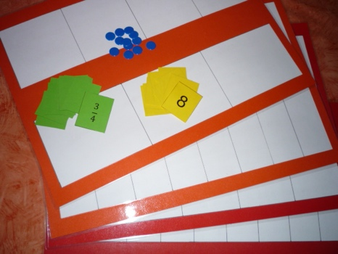
Das liegt auf dem Tisch:
- Bruchstreifen
- grüne Anteil-Karten
- gelbe Mengenkarten
(pro Bruchstreifen ein Stapel)
- Plättchen
- eine Aufgabentafel
- eine Tabelle („Protokollbogen“) pro Kind
- eine Lösungshilfe

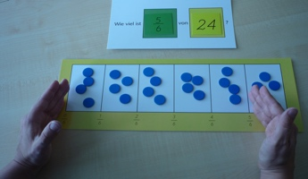
So legst du die Aufgabe:
5
6
Wie viel ist von 24?

1. Nimm den Sechstel-Streifen,
denn es geht um fünf Sechstel.
2. Verteile die ganze Menge, also die
24 Plättchen, auf den sechs Feldern des Sechstel-Streifens.
3. Wo sieht man jetzt, wie viel ein Sechstel von 24 ist?
4. Zu jedem Sechstel-Feld gehört eine
4er-Gruppe von Plättchen.
Also ist der Teil zu einem Feld: 4
5. Wie viele Plättchen gehören dann
zu fünf Sechsteln von 24? fünf 4er
3  4 | 3  4 | 3  4
3  4 | 3  4 | 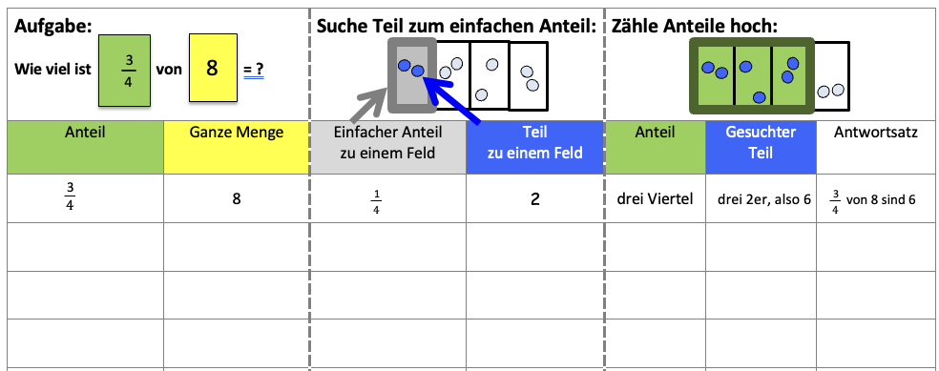  1  4  1  4  3  4  3  4
3  4 | 3  4 | Warum guckt er sich erst von 8 an?
 | b) | Legt selbst einige Aufgaben: Eine Person löst die Aufgabe, die anderen kontrollieren. Wechselt euch ab. Notiert eure Ergebnisse in der Tabelle („Protokollbogen“).

1.2 | Tabellen untersuchen  2  6  1  6
 | a) | Wie viel ist von 24, von 24, …?  Übertrage die Anteile und die ganzen Mengen in deine Tabelle und ergänze die fehlenden Angaben.  Welche Muster kannst du finden? Wie geht es weiter?  1  2  1  3
  Anteil | Ganze Menge
  ein Sechstel | 24
  zwei Sechstel | 24
  drei Sechstel | 24
  vier Sechstel | 24
 | b) | Wie viel ist von 24, von 24, …?  Übertrage die Zahlen wie in a) und ergänze die fehlenden Angaben. Welche Muster kannst du finden?  1  5  Warum kann man die Aufgabe von 24 nicht gut lösen?
  Anteil | Ganze Menge
  ein Halb | 24
  ein Drittel | 24
  ein Viertel | 24
  ein Fünftel | 24
 | c) | Eine Person denkt sich ein Muster wie in a) oder b) aus, die andere löst es.  Wechselt euch ab.

1.3 | Andere Anteile und andere Teile  3  4
 | a) | Leonie hat die Aufgabe „Wie viel sind von 32?“ gelegt.  Welchen Streifen nimmt sie?  2  4  Jetzt soll sie von 32 bestimmen. Was muss sie verändern?  2  3  3  4 | Leonie    Tim
 | b) | Tim hat von 24 bestimmt. Jetzt bestimmt er von 24.  Was muss er verändern?

 | 1.4 |  | Anteile und Streifen im Kopf vorstellen  3  4
 |  |  | a) |  | Tara bekommt von 20 Bonbons. Stelle dir die Bonbons auf dem Streifen vor:  - Welchen Bruchstreifen stellst du dir vor?  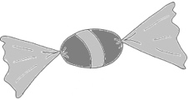  - Welcher Anteil gehört zu einem Feld? Wie viele Bonbons sind das?  3  4  - Wie viele Felder braucht man, um den Anteil zu zeigen?  3  4  - Wie viele Bonbons sind dann von 20 Bonbons? Überprüfe am Streifen.
 |  |  | b) |  | Eine Person stellt eine Aufgabe wie in a), die andere löst sie.  Ihr könnt dazu die Fragen von oben nutzen. Wechselt euch ab.
2
5
 |  |  | c) |  | Schreibe nun auf, wie man mit dem Streifen im Kopf von 30 bestimmen kann.
 | B1C1 |  | d) |  |   Schaut nun das Erklärvideo.  - Was ist in dem Video genauso wie in deiner Erklärung?  - Was ist anders und was erklärt das Video noch zusätzlich?  mathe-sicher-koennen.dzlm.de/ erklaervideos?nid=692
2 |  | Anteile von Mengen berechnen
2.1 |  | Aufgaben ohne Bilder lösen
 |  | a) |  | 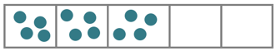  Aufgabe: von 20  3  5 |  |  |  |  | Anteile von Mengen kann man durch Rechnen finden, wenn man sich die Plättchen oder Punkte im Kopf vorstellt. Erkläre die Rechnung:
 |  |  |  | Das mache ich nur noch im Kopf |  |  |  | Das spreche ich dazu |  |  |  | Das rechne ich
 |  |  |  | 1. |  | 20 auf 5 Felder verteilen |  | Ich will ja Fünftel |  |  |  | 20 : 5
 |  |  |  | 2. |  | Dann erhalte ich  4er Gruppen |  | Aha, zu jedem Fünftel  gehört eine 4er Gruppe |  |  |  | = 4
 |  |  |  | 3. |  | Über drei Feldern die 4er-Gruppen hochzählen: |  | Ich will aber drei Fünftel:  ein 4er, zwei 4er, drei 4er |  |  |  | drei 4er, das sind 3 · 4  = 12
 |  |  |  |  |  |  |  | Also sind drei Fünftel  von 20 genau  20 durch 5 mal 3 |  |  |  | Also:  · 20 = 20 : 5 · 3 = 12  3  5
 |  | b) |  | 2  3  Berechnet genauso von 42. Was stellt ihr euch dazu vor?
 |  | c) |  | Erklärt die Rechnung 24 : 6 · 5. Zu welcher Aufgabe passt sie?  2  5
 |  | d) |  | Schreibe nun auf, wie man von 30 mit einer Rechnung lösen kann.
B1C2 |  | e) |  |   Schaut nun das Erklärvideo.  - Was ist in dem Video genauso wie in deiner Erklärung?  - Was ist anders und was erklärt das Video noch zusätzlich?  mathe-sicher-koennen.dzlm.de/ erklaervideos?nid=693
2.2 |  | Anteile berechnen
 |  | a) |  | Berechnet die Aufgaben wie in 2.1 a). Was fällt dir auf?  4  5  2  5  3  4
 |  |  |  | (1) von 8 ist  3  4  (2) von 16 ist  3  4  (3) von 32 ist  3  4 |  |  | (1) von 5 ist  2  5  (2 ) von 15 ist  2  5  (3) von 45 ist  7  9 |  |  | (1) von 10 ist  4  5  (2) von 20 ist  4  5  (3) von 40 ist
 |  |  |  | (1) von 48 ist  3  8  (2) von 48 ist  3  16  (3) von 48 ist |  |  | (1) von 72 ist  7  9  (2) von 36 ist  7  9  (3) von 18 ist
 |  | b) |  | Eine Person stellt eine Aufgabe wie in a), die andere löst sie. Wechselt euch ab.

2.3 | Fehlende Angaben herausfinden
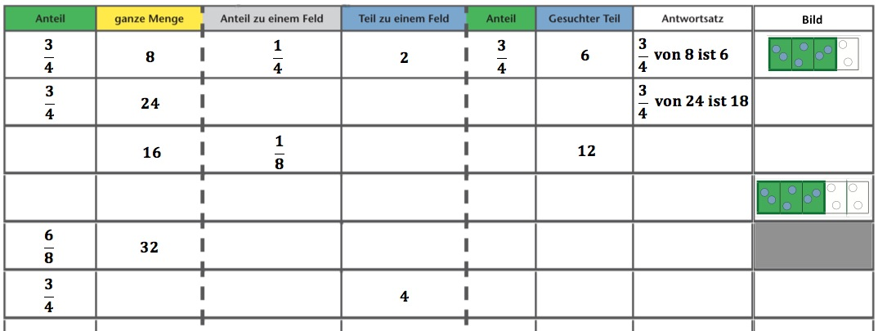 | a) | In der Tabelle sind Lücken. Ergänze die Tabelle.  Welche Muster kannst du finden?
 | b) | Vergleicht die letzte Zeile eurer Tabellen: Wie habt ihr die Lösung gefunden?  Schreibt euren Rechenweg auf.
 | c) | Eine Person stellt eine ähnliche Aufgabe wie in a), die andere löst sie. Wechselt euch ab.

2.4* | Anteil-Nehmen von Mengen ist Mal-Nehmen
 | a) | Emily hat Aufgaben zu den Bildern mit 6er-Gruppen dazu geschrieben.  Erkläre, wie sie die Aufgaben in diesen Bildern sieht.  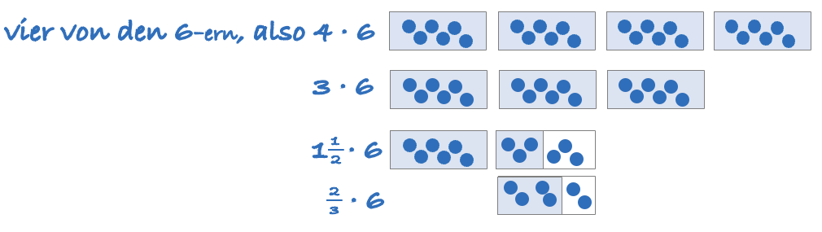  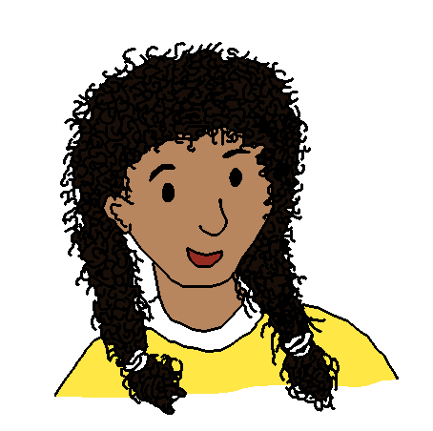  Emily  1  2  1  2  3  4
 | b) | Zeichne und bestimme ebenso: |  | 3 · 8 |  | 1 · 8 |  | · 8 |  | · 8
 |  | 3  4 |  | 3  4
 | c) | Erkläre, wieso man statt „ von 8“ auch „ · 8“ schreibt. Wieso passt das zu 3 · 8?
 | d) | Nun hast du verstanden, wie du eine Zahl mit einem Bruch malnimmst, und dass du dir darunter Anteil-Nehmen vorstellen kannst: Nicht als Zählen in ganzen Gruppen, sondern als anteiliges Zählen der Gruppen. Nutze das für diese Aufgaben:  5  6  3  4
 |  | · 20  3  4 | 1 · 20 |  | · 18 |  | · 54  5  6

Aufgabe:  3  4  8  Wie viel ist von = ? |  | Suche Teil zum einfachen Anteil: |  | Zähle Anteile hoch:
Anteil  3  4 | Ganze Menge | Einfacher Anteil  zu einem Feld  1  4 | Teil  zu einem Feld | Anteil | Gesuchter Teil | Antwortsatz  3  4
 | 8 |  | 2 | drei Viertel | drei 2er, also 6 | von 8 sind 6



